РЕШУ ЕГЭ (профильная математика)

Демонстрационный вариант экзамена по математике в летнюю сессию 2021
1. Задание 1 № 26637
На день рождения полагается дарить букет из нечетного числа цветов. Тюльпаны стоят 30 рублей за штуку. У Вани есть 500 рублей. Из какого наибольшего числа тюльпанов он может купить букет Маше на день рождения?
2. Задание 2 № 27513
На диаграмме показана среднемесячная температура воздуха в Екатеринбурге (Свердловске) за каждый месяц 1973 года. По горизонтали указываются месяцы, по вертикали — температура в градусах Цельсия. Определите по диаграмме разность между наибольшей и наименьшей среднемесячными температурами в 1973 году. Ответ дайте в градусах Цельсия.
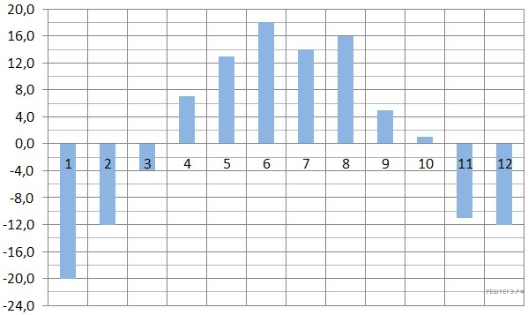
3. Задание 3 № 250979
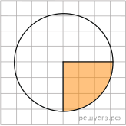
На клетчатой бумаге с размером клетки 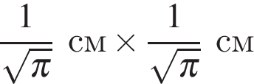 изображён круг. Найдите площадь закрашенного сектора. Ответ дайте в квадратных сантиметрах.
4. Задание 4 № 320176
Вероятность того, что новый электрический чайник прослужит больше года, равна 0,97. Вероятность того, что он прослужит больше двух лет, равна 0,89. Найдите вероятность того, что он прослужит меньше двух лет, но больше года.
5. Задание 5 № 505143
Найдите корень уравнения 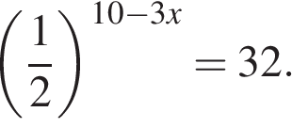
6. Задание 6 № 27896
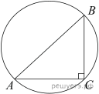
Гипотенуза прямоугольного треугольника равна 12. Найдите радиус описанной окружности этого треугольника.
7. Задание 6 № 27744
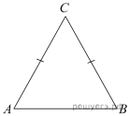В треугольнике ABC угол A равен 38°, AC = BC. Найдите угол C. Ответ дайте в градусах.
8. Задание 8 № 277369
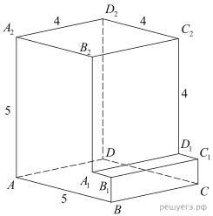
Найдите тангенс угла B₂D₂C₂ многогранника, изображенного на рисунке. Все двугранные углы многогранника прямые.
9. Задание 9 № 524068
Найдите значение выражения 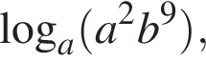 если 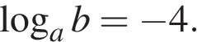
10. Задание 9 № 68901
Найдите значение выражения 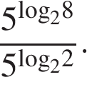
11. Задание 10 № 27997
Водолазный колокол, содержащий 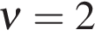 моля воздуха при давлении атмосферы, медленно опускают на дно водоёма. При этом происходит изотермическое сжатие воздуха до конечного давления 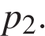 Работа, совершаемая водой при сжатии воздуха, определяется выражением 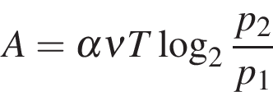, где 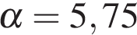 — постоянная, К — температура воздуха. Найдите, какое давление 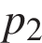 (в атм) будет иметь воздух в колоколе, если при сжатии воздуха была совершена работа в 6900 Дж.
12. Задание 11 № 111913
Лене надо подписать 972 открытки. Ежедневно она подписывает на одно и то же количество открыток больше по сравнению с предыдущим днем. Известно, что за первый день Лена подписала 20 открыток. Определите, сколько открыток было подписано за седьмой день, если вся работа была выполнена за 18 дней.
13. Задание 13 № 559574
а) Решите уравнение 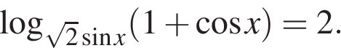
б) Укажите корни этого уравнения, принадлежащие отрезку 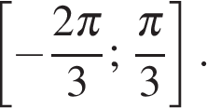
14. Задание 14 № 526014
В пирамиде SABC известны длины рёбер: 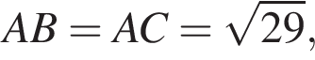 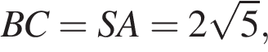 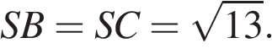
а) Докажите, что прямая SA перпендикулярна прямой BC.
б) Найдите угол между прямой SA и плоскостью SBC.
15. Задание 16 № 555621
Окружность, вписанная в ромб ABCD , касается сторон CD и BC в точках M и Q соответственно. Прямые AM и BC пересекаются в точке P.
а) Докажите, что 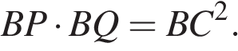
б) Найдите угол если DM = 4 и MC = 9.
16. Задание 17 № 513609
Вклад планируется открыть на четыре года. Первоначальный вклад составляет целое число миллионов рублей. В конце каждого года вклад увеличивается на 10% по сравнению с его размером в начале года, а, кроме этого, в начале третьего и четвёртого годов вклад ежегодно пополняется на 2 млн рублей. Найдите наибольший размер первоначального вклада, при котором через четыре года вклад будет меньше 15 млн рублей.

